adatok locsi
stripe
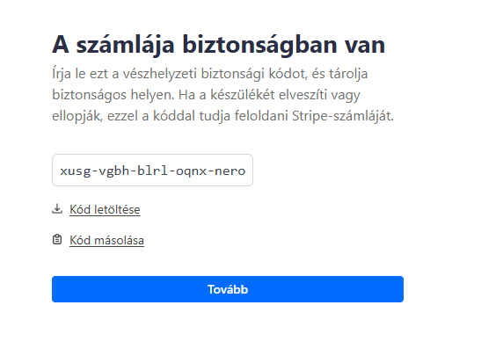
Fresha: Feherpolice10

